

**JUEGO: 16 EMBARCACIONES**

En este ejercicio deberás relacionar los números:

Forma grupos de tres compañeros. Este juego consiste en reunir una flota de barcos lo más grande posible. Para obtener un barco, deberás usar los números -2, 3 y -4; las 4 operaciones matemáticas; y poner paréntesis, con el fin de obtener los resultados expresados en cada barco. A medida que se alcancen los resultados, estos no se pueden repetir nuevamente. Cada alumno tiene una oportunidad en cada turno para ganar un barco. El juego termina cuando se haya alcanzado todos los resultados. Gana el que al final del juego, obtiene más barcos en su flota.

Ejemplo: (-2) ⋅ (3) + (-4) = -6 – 4 = -10 (Se ha ganado el barco que tiene el N° 10).

-9

-6

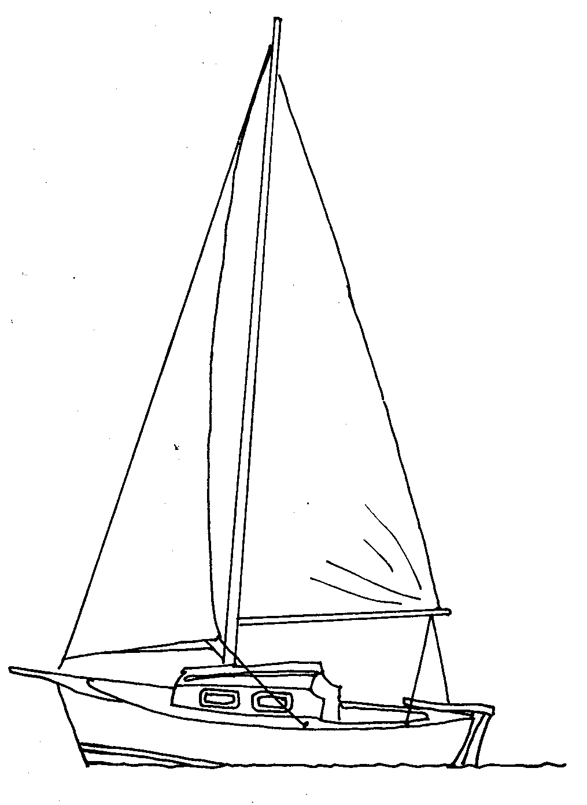

__________________-_____________________-_____________________--

1

-5

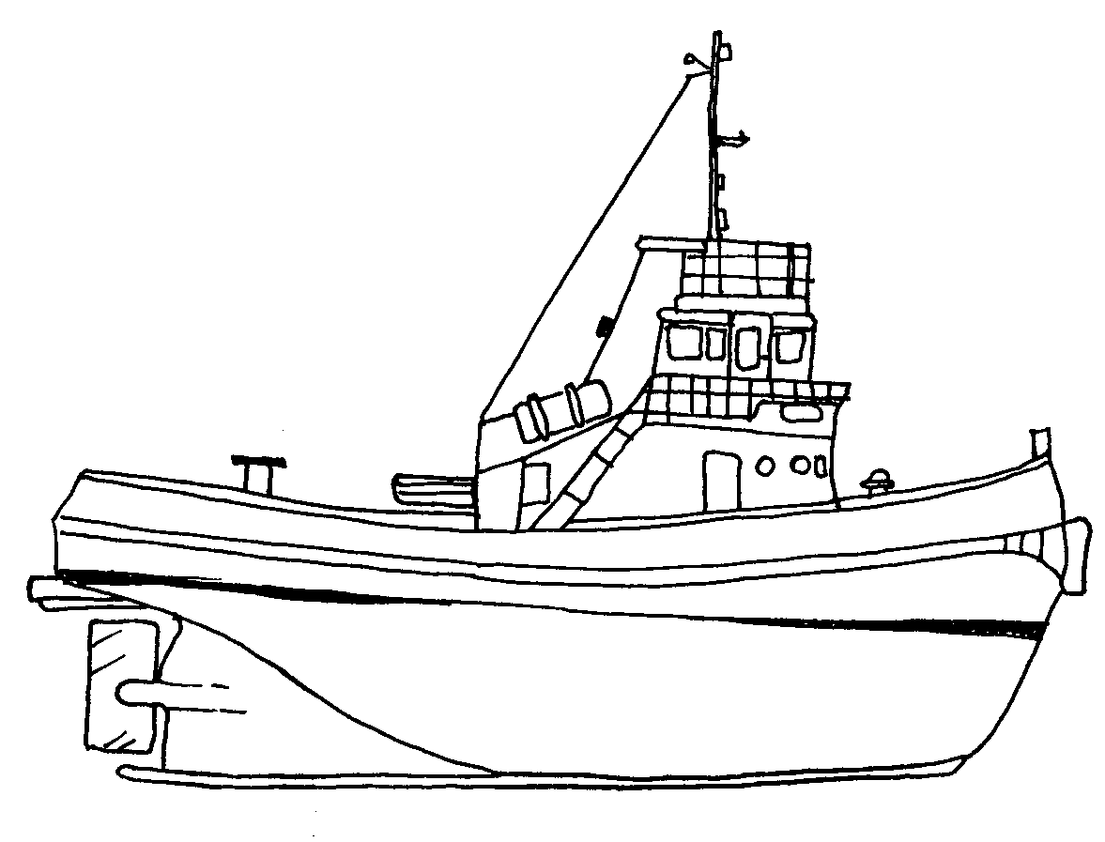

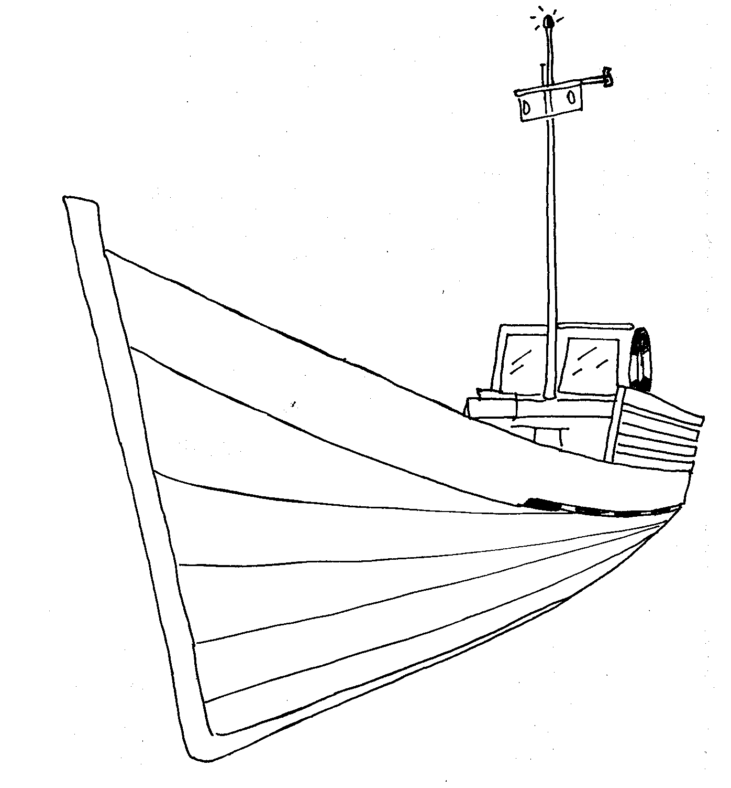

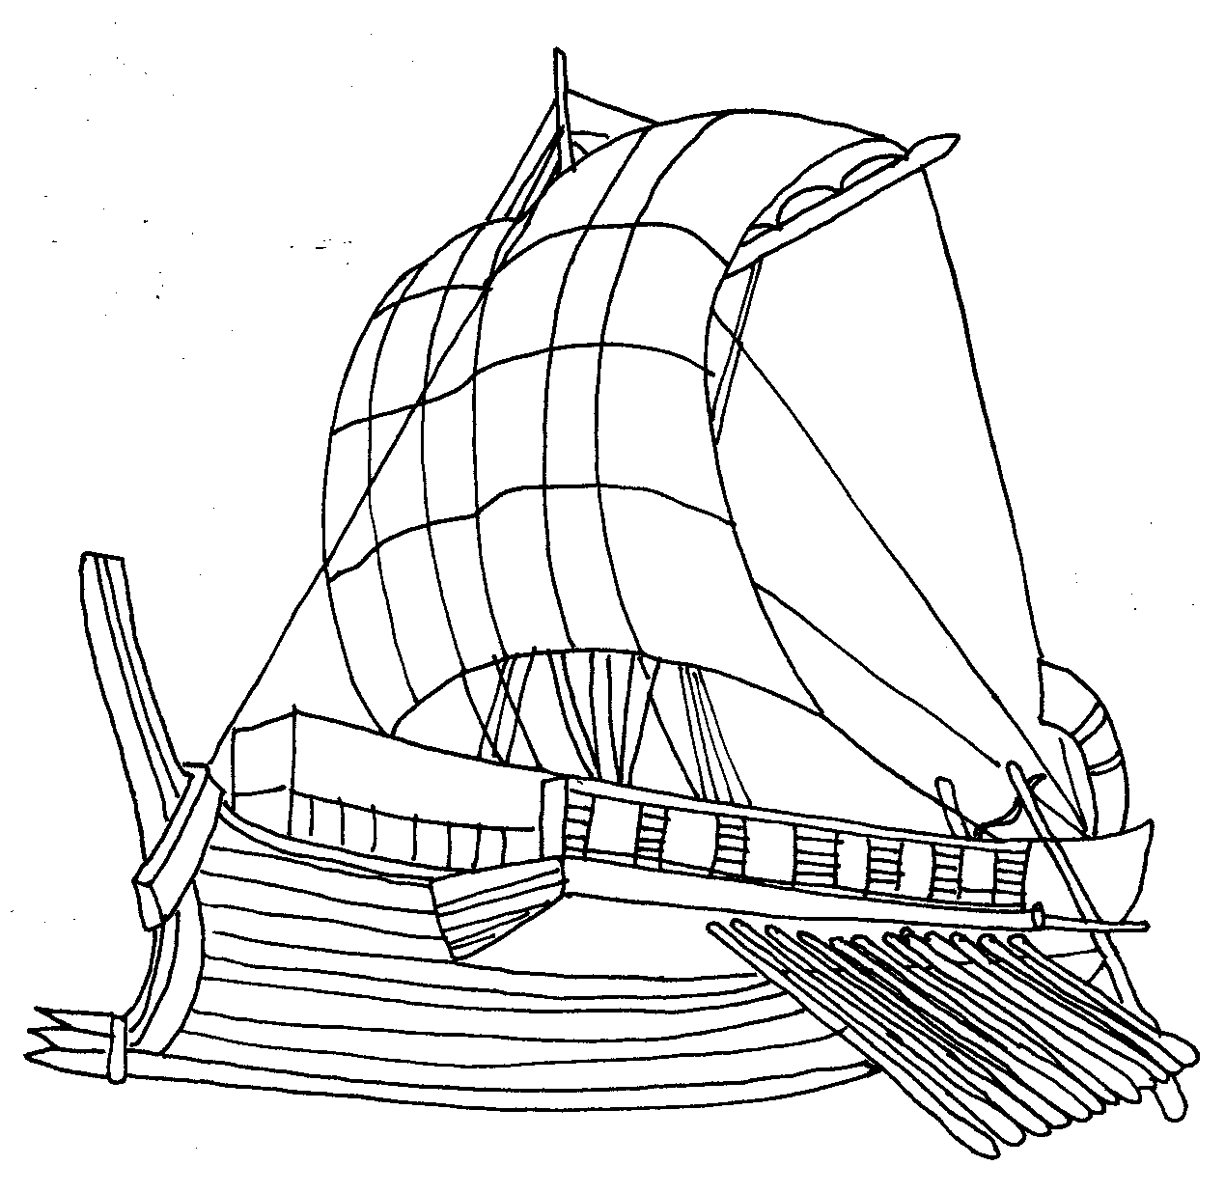

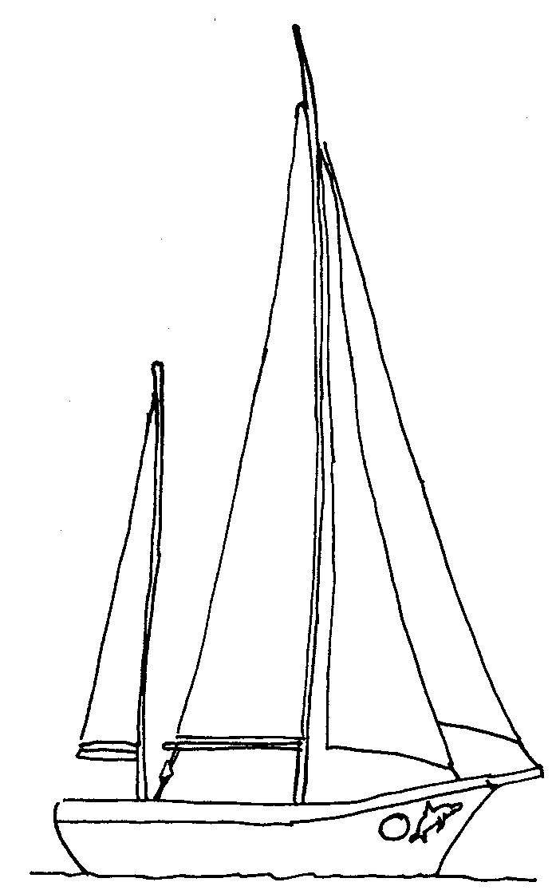

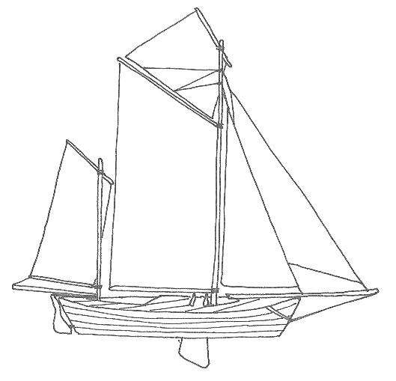

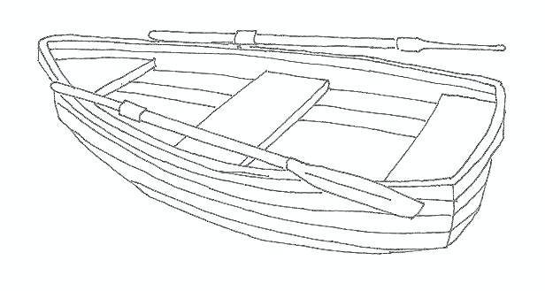

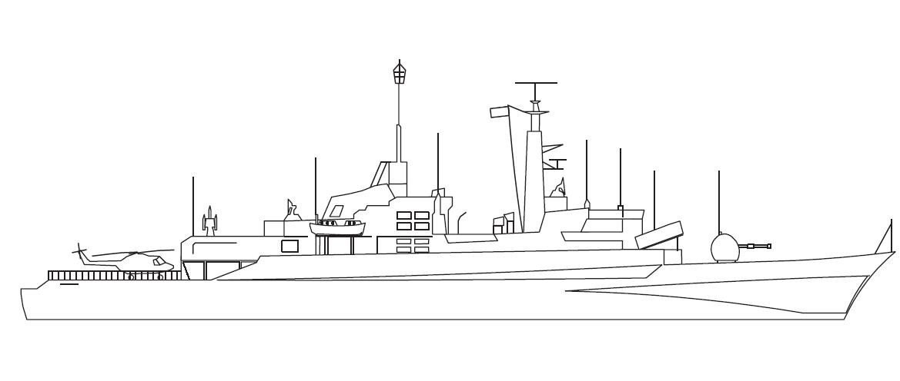

-3

-4

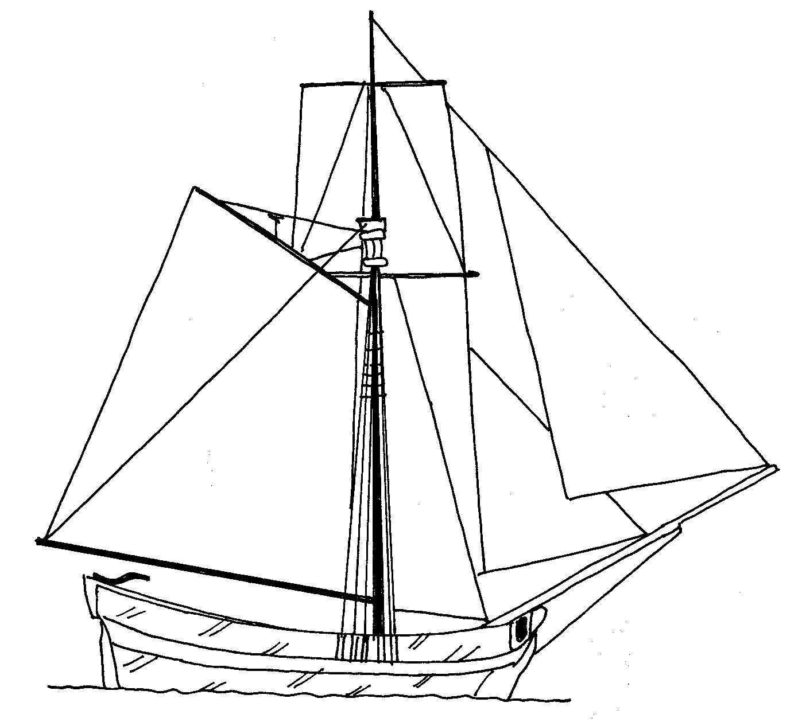

20

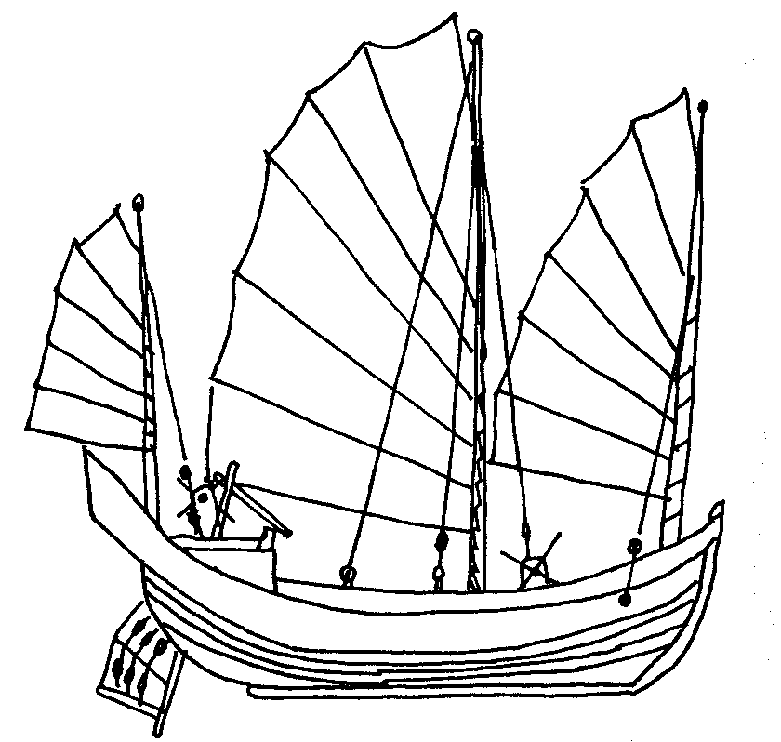

-10

-1

2

24

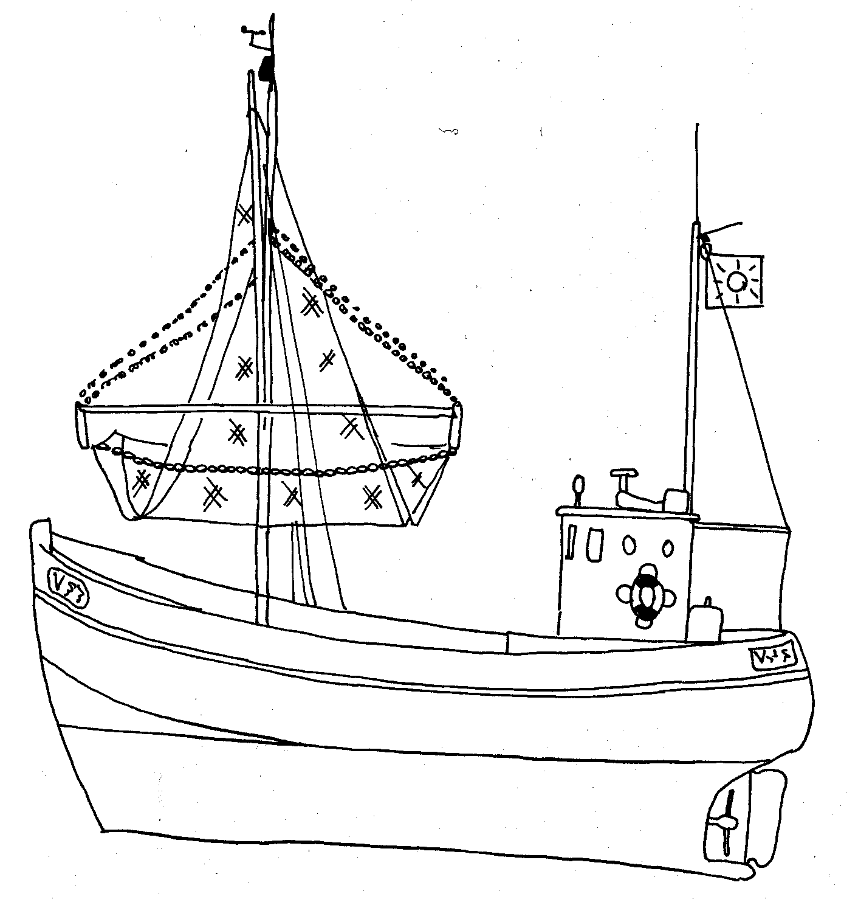

11

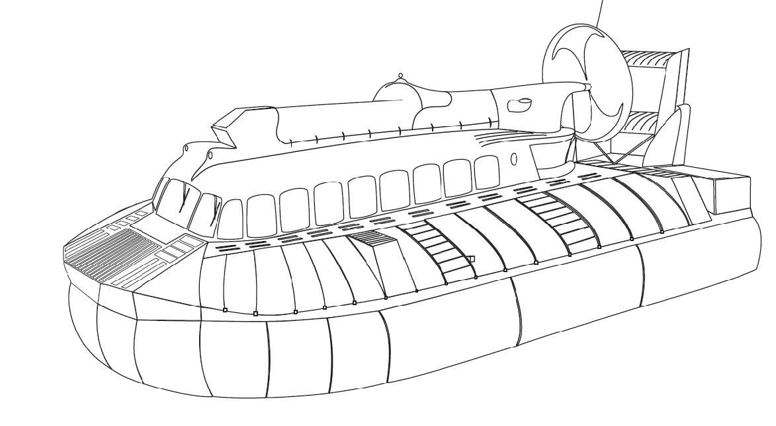

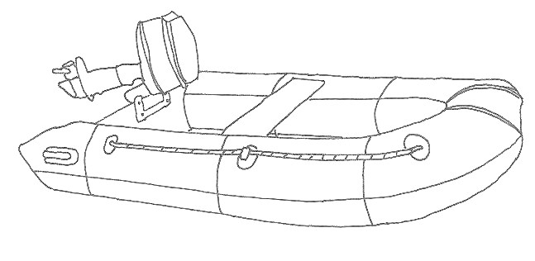

-14

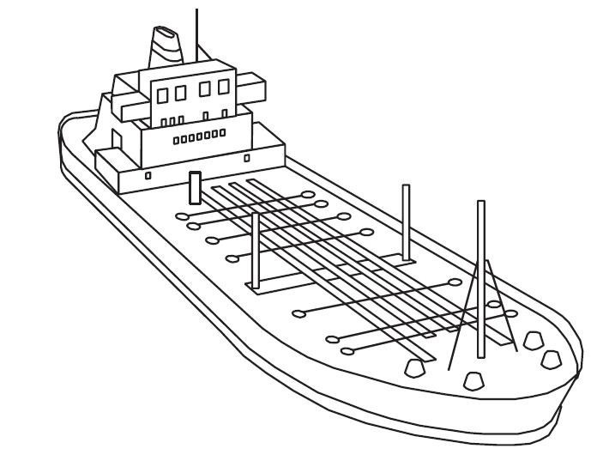

9

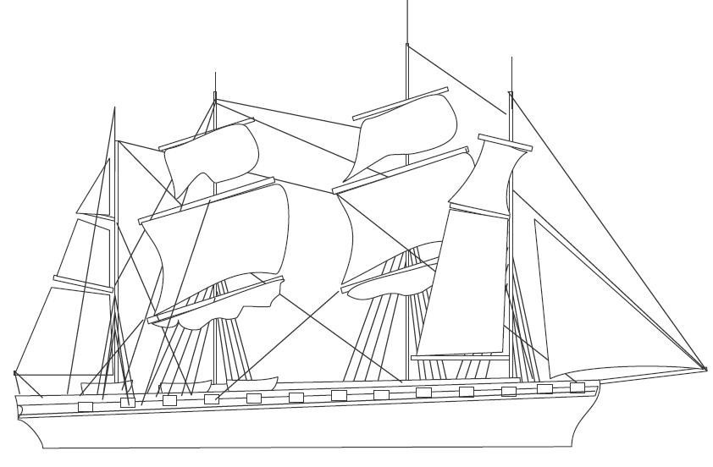

5

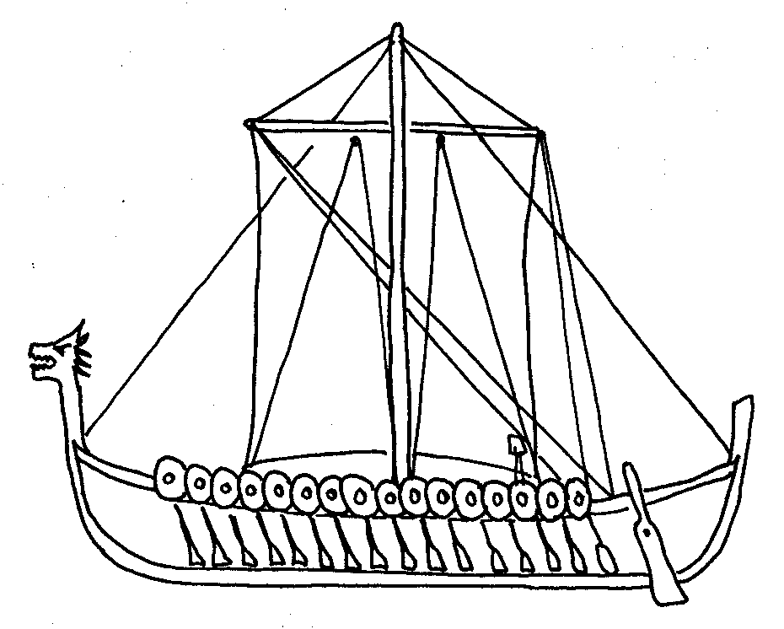

6

**Elaborado por:** Beatriz Villagrán Walter